CARA MENGGUNAKAN APLIKASI

Implementasi Halaman Index
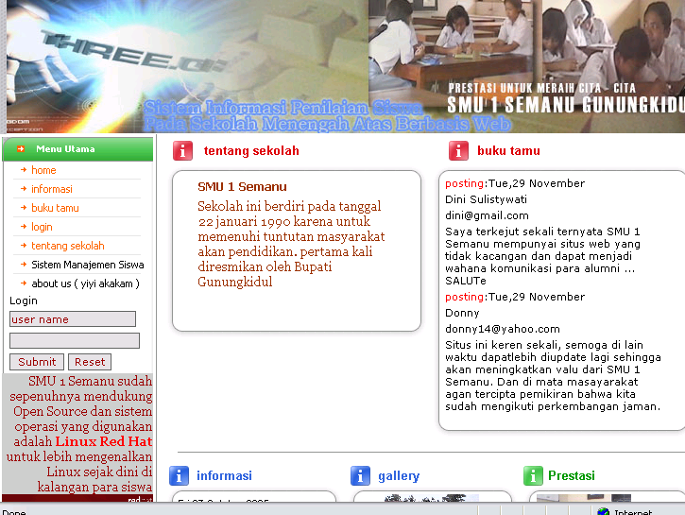
Halaman ini merupakan yang pertama kali akan diakses oleh user. Disini user mendapatkan fasilitas untuk melihat berita seputar sekolah, buku tamu, login untuk user yang telah terdaftar dan administrator.
Form Login Administrator
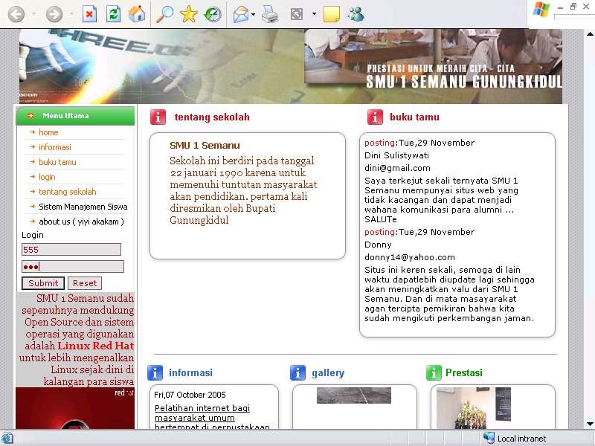
Halaman ini digunakan untuk login,untuk admin usernamenya telah ditentukan yaitu 555 dan passwordnya sama.
Form Input Data Siswa

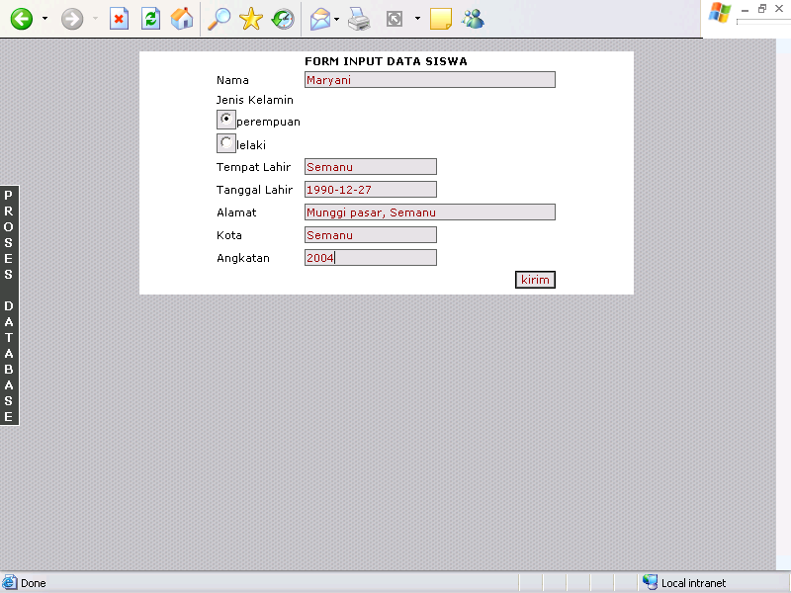
Pada form diatas terdapat inputan–inputan yang harus diisi oleh seorang administrator yaitu, nama, jenis kelamin, tempat lahir, tanggal lahir, alamat siswa, kota domisili dan angkatan siswa yang diinputkan.
Data siswa
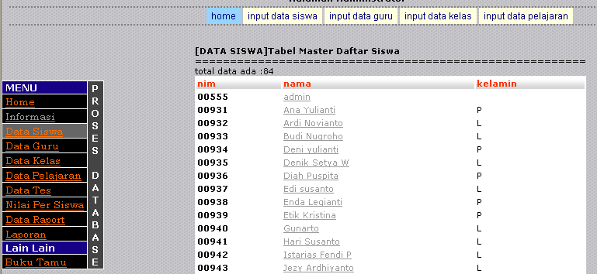

Gambar diatas adalah data–data siswa yang telah diinputkan sebelumnya, hanya ditampilkan per tiga kolom yaitu, nis, nama, dan jenis kelamin. Untuk melihat detail siswa dapat mengklik pada nama siswa yang tertampil kemudian akan ditampilkan iidentitas siswa secara lengkap.
Form Input Data Guru
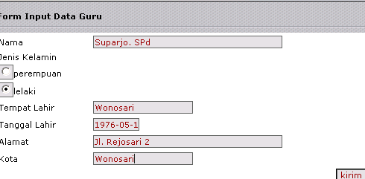
Pada form diatas terdapat inputan–inputan yang harus diisi oleh seorang administrator yaitu, nama, jenis kelamin, tempat lahir, tanggal lahir, alamat, dan kota domisili.

Data guru
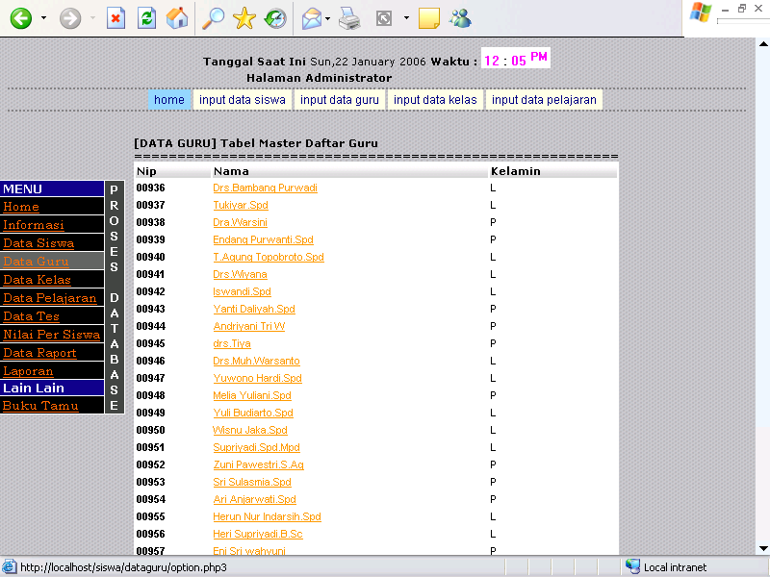
Gambar diatas adalah data–data guru yang telah diinputkan sebelumnya, hanya ditampilkan per tiga kolom yaitu, NIP, nama, dan jenis kelamin. Untuk melihat detail guru dapat mengklik pada nama siswa yang tertampil kemudian akan ditampilkan iidentitas guru secara lengkap.
Form Input Data Kelas
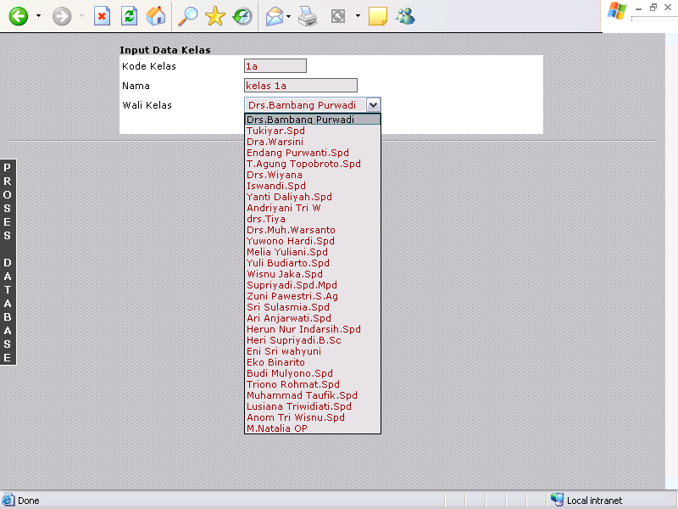
Gambar diatas adalah form inputan untuk data kelas yang meliputi kode kelas, nama kelas dan walikelas .
Data Kelas
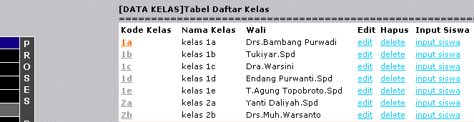

Gambar diatas adalah data kelas yang telah diinputkan sebelumnya, ditampilkan kode kelas,nama kelas,wali kelas. Dan ada pilihan untuk mengedit,menghapus dan menginputkan data siswa perkelas.
Data isi kelas
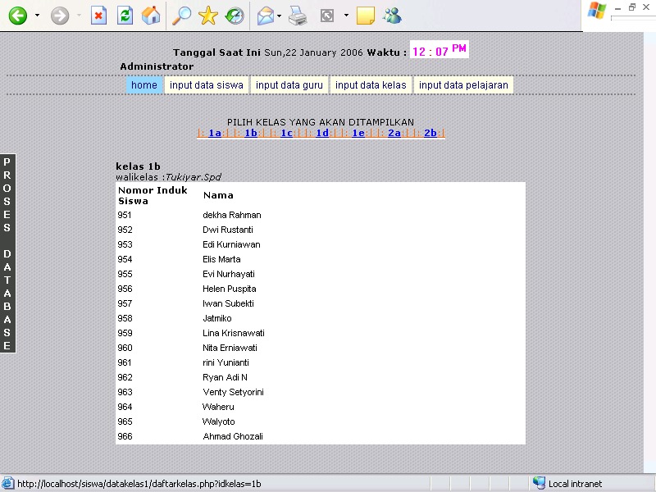
Ini adalah detail secara lengkap kelas yang dimaksud, untuk megklik kelas yang lain tinggal di klik link–link diatas yang berwarna biru.
Form Input Data Pelajaran
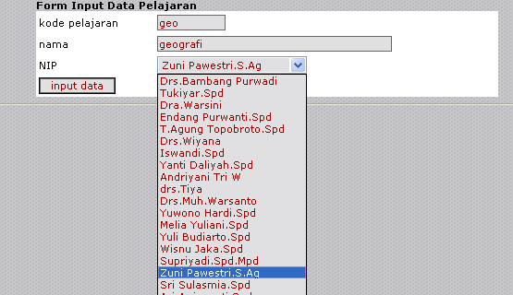
Gambar diatas adalah form inputan untuk data pelajaran yang meliputi kode pelajaran, nama pelajaran dan NIP .
Data Pelajaran
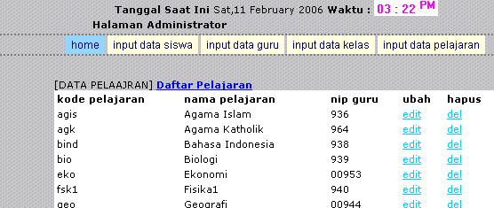
Gambar diatas adalah data pelajaran yang telah diinputkan sebelumnya, ditampilkan kode pelajaran,nama pelajaran,nip guru. Dan ada pilihan untuk mengedit,menghapus .
Form Input data Nilai
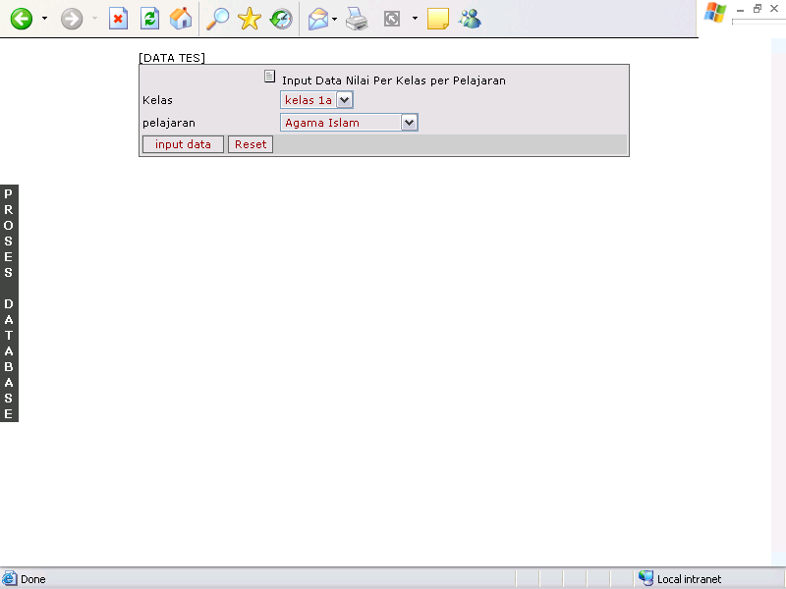
Gambar diatas adalah pilihan untuk memasukkan data tes. Pertama pilih kelas dan mata pelajaran apa yang akan diinputkan nilainya.
Form pengisian data nilai
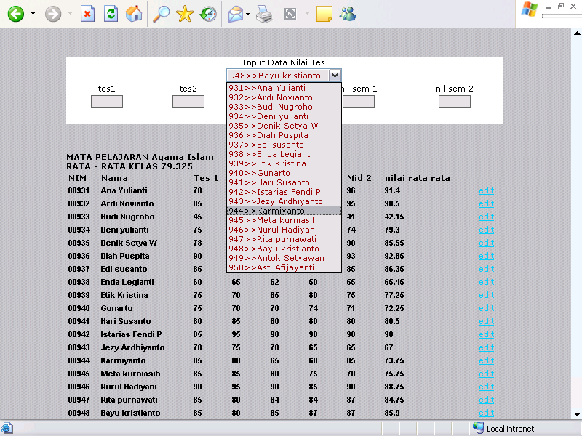
Gambar diatas adalah form pengisian data nilai Pilihan untuk dropdown diatas sesuai dengan data kelas yang dipilih kemudian setelah data diinputkan akan langsung ditampilkan dibawahnya.
Nilai Per Siswa
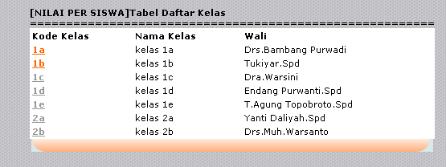
Ini digunakan untuk melihat nilai per siswa.Langkah pertama pilih kelas yang akan dilihat setelah itu pilih nama siswa yang akan dilihat nilainya. Maka hasilnya akan seperti dibawah ini.
Detail data nilai siswa
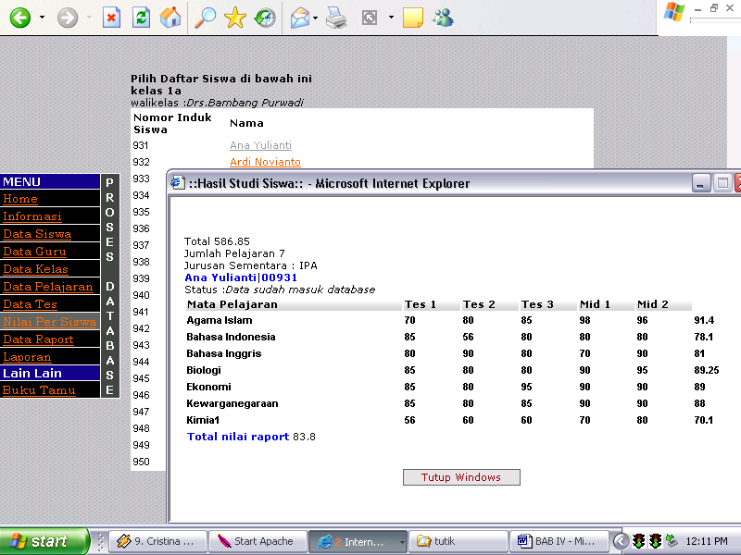
Gambar diatas menampilkan data nilai persiswa. Untuk menampilkannya tinggal memilih kelas mana data yang akan diinput. Kemudian akan tertampil data–data siswa pada kelas yang bersangkutan. Lalu klik pada nama siswa yang tertampil kemudian akan muncul jendela baru berupa pop up yang menginformasikan detail nilai siswa untuk seluruh pelajaran. Juga terdapat keterangan status sementara jurusan siswa
Detail Data Nilai Raport Per Kelas
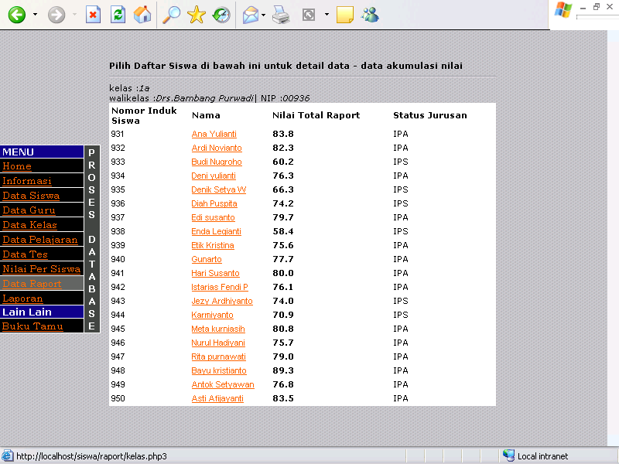
Gambar diatas adalah halaman untuk menampilkan data nilai raport siswa perkelas. Dalam halaman tersebut juga disebutkan jurusan mana siswa yang bersangkutan berdasarkan akumulasi nilai–nilai yang masuk.
Login siswa
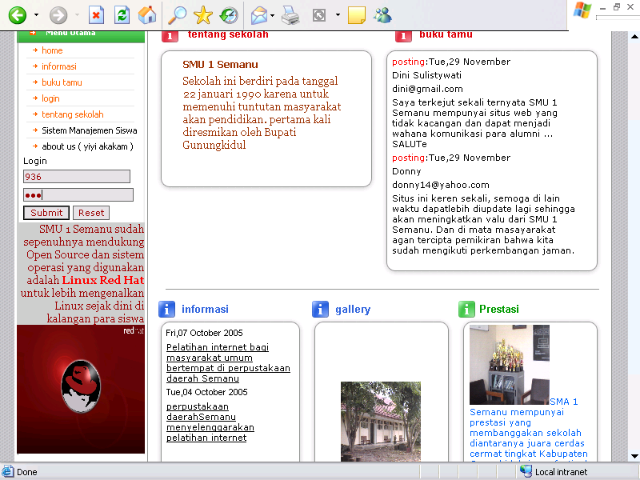
Di halaman index.php terdapat form untuk login, siswa dapat login dengan cara memasukkan nis dan passwordnya sama dengan user namenya yaitu nis.
Halaman khusus siswa
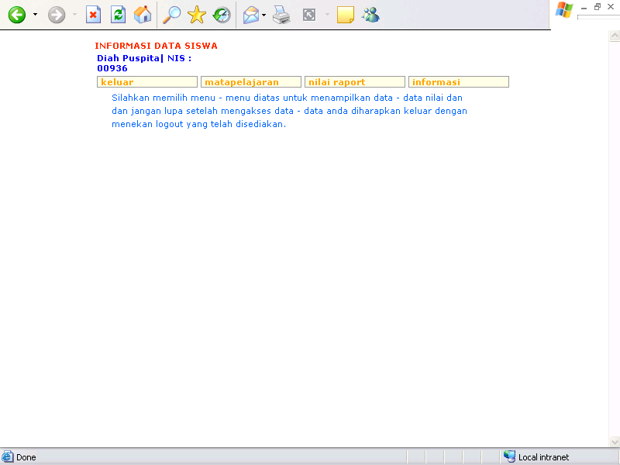
Di halaman khusus untuk siswa ini, terdapat menu–menu untuk mengakses nilai siswa yang bersangkutan dan data raport serta jurusan.
Halaman data nilai tes per siswa
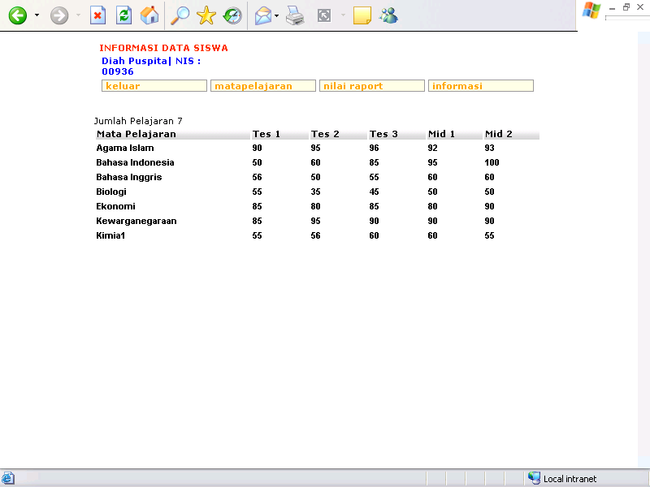
Gambar diatas adalah halaman untuk user siswa pada menu nilai tes matapelajaran.
Halaman Nilai Raport
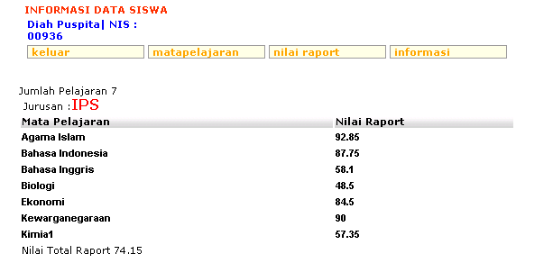
Gambar diatas adalah halaman untuk user siswa pada menu nilai raport. Dalam halaman tersebut juga disebutkan jurusan mana siswa yang bersangkutan berdasarkan akumulasi nilai–nilai yang masuk.

